**新版CMap query操作文档**

1.制作输入文件：

这里的top150up和top150down分别是上调和下调的前150个基因，支持entrezgene，gene-symbol.

新版的[clue.io](https://clue.io/)query只能上传最多150个上调和下调差异基因。

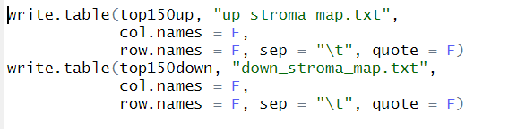

2.打开网址<https://clue.io/>，注册后登陆，需要用教育邮箱。

点开右上角 Tools → Query ，Query parameters最后一个选项Latest改成1.0（否则下一步DETAILED LIST不可用）。

如下图填写相应信息后把文件拖拉到各自上下调方框中，点击submit.

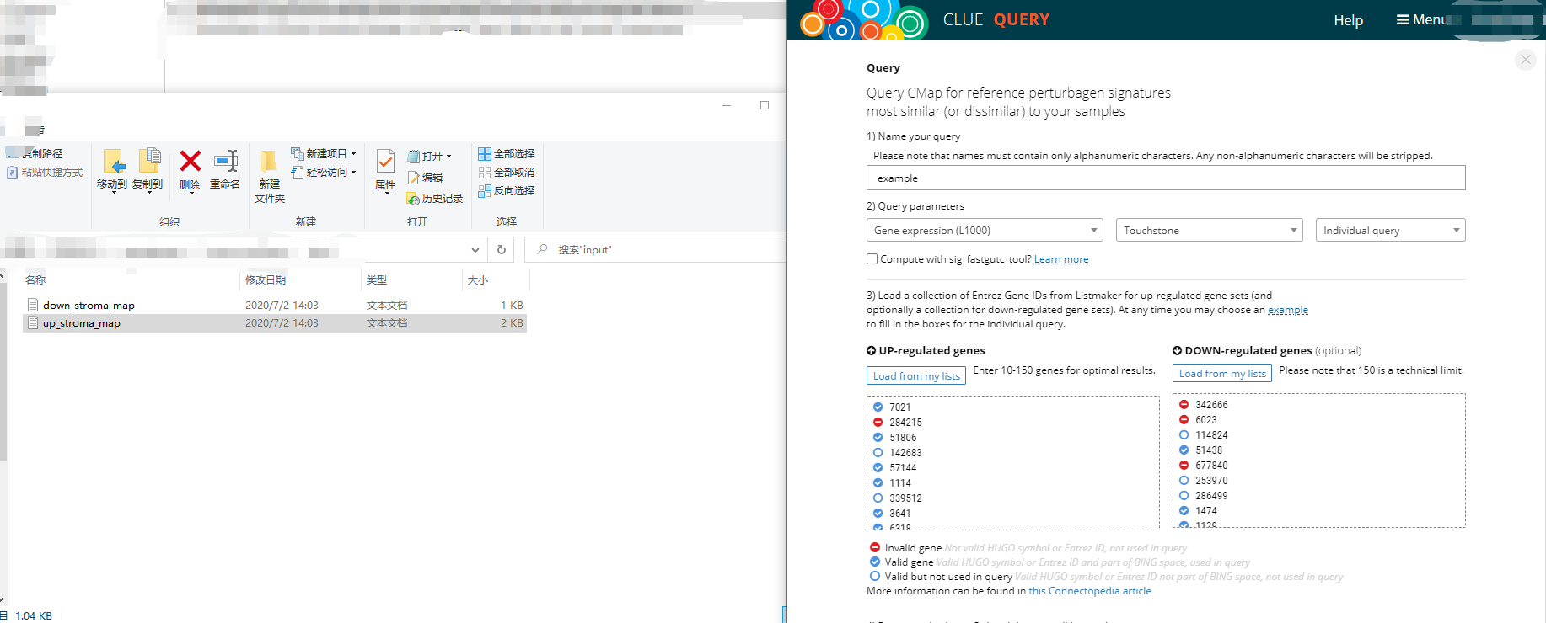

3. 下载结果

运行完后选中结果，点击右上角DETAILED LIST,可以把设置里面的MOA和target全部选上。点击export即可。

